1.1.Итоги проведения предметных недель в 2014-2015 учебном году
Ежегодно в нашей школе проводится предметная неделя технологии. Ставшее уже доброй традицией, это мероприятие способствует реализации задач трудового воспитания детей, повышению их технологического образования, выявлению и приобщению способных учащихся к занятиям декоративно-прикладным (техническим) творчеством, о также интеграции информационных технологий в учебный процесс, повышению уровня педагогического мастерства учителей в совместной деятельности с учащимися.
Данная предметная неделя прошла в соответствии с планом работы школы на 2014-2015 учебный год и планом методического обьединения учителей технологии с 1 апреля по 22 апреля2015 года.
Программа проведения предметной недели технологии:
«Изготовление сувениров для Ветеранов Великой Отечественной войны в честь 70-летия Победы»
Цель: Изготовить сувениры для Ветеранов Великой Отечественной войны в честь 70-летия Победы;
Задачи:
- Изучить историю возникновения сувениров из фетра;
- Сделать сувениры своими руками.
4.Подарить сувениры Ветеранам Великой Отечественной войны

ПЛАН РАБОТЫ:
- Сбор информации из различных источников о том, какие сувениры можно сделать своими руками;

- Материалы, инструменты, приспособления для изготовления сувениров;

- Практическая часть – изготовление сувениров.

ПРАКТИЧЕСКАЯ ЧАСТЬ - изготовление сувениров для Ветеранов Великой Отечественной войны

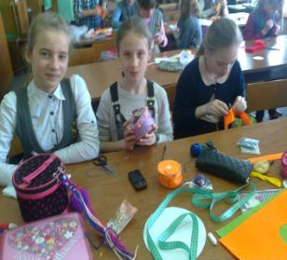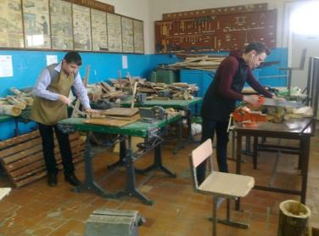

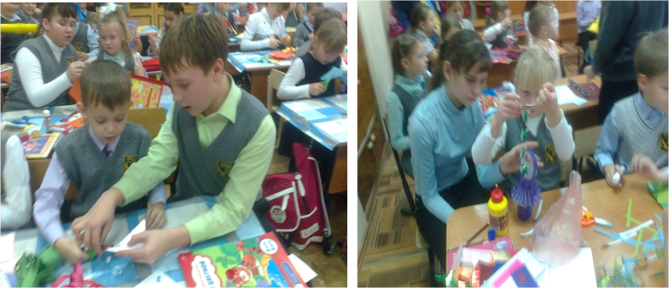
Выводы: мы смогли сами сделать к празднику Победы сувениры для Ветеранов Великой Отечественной войны и подарить их Ветеранам. Изготовление сувениров для Ветеранов войны в нашей школе традиция. Проведение мастер-класса учащимися 5-7 классов в начальной школе «Изготовление новогодних игрушек»

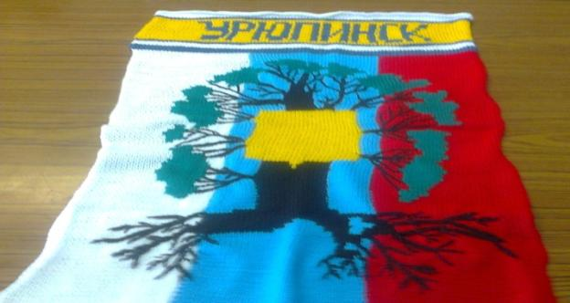
Участие урюпинских школьников в областной акции «Шарф для Ветеранов» учащиеся лицея вышивали ветви и корни дерева

И наши выставки:
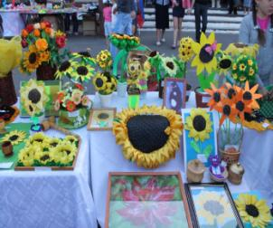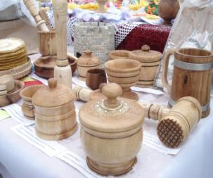

Результат: мы хорошо потрудились в течении учебного и достойно встретили 70-летие Победы

